
НЕГОСУДАРСТВЕННОЕ ОБРАЗОВАТЕЛЬНОЕ ЧАСТНОЕ УЧРЕЖДЕНИЕ ВЫСШЕГО ОБРАЗОВАНИЯ «МОСКОВСКИЙ ФИНАНСОВО-ПРОМЫШЛЕННЫЙ УНИВЕРСИТЕТ “СИНЕРГИЯ”»

Факультет/Институт |  | Информационные технологии
 |  | (наименование факультета/ Института)
Направление/специальность |  | Информационные системы и программирование
подготовки: |  | (код и наименование направления /специальности подготовки)
Форма обучения: |  | очная
 |  | (очная, очно-заочная, заочная)

Отчет по практической работе №3
на тему |  | Разработка модульной структуры проекта
 |  | (наименование темы)
по дисциплине |  |  |  | Инструментальные средства разработки программного обеспечения
 |  |  |  | (наименование дисциплины)

Обучающийся |  | Гут Станислав |  | Не требуется
 |  | (ФИО) |  | (подпись)
Группа |  | ДКИП-201прог

Преподаватель |  | Сибирев Иван Валерьевич
 |  | (ФИО) |  | (подпись)

Москва 2026 г.

Отладĸа программного ĸода. Пошаговое исполнение программы
Тестирую F10 и F11
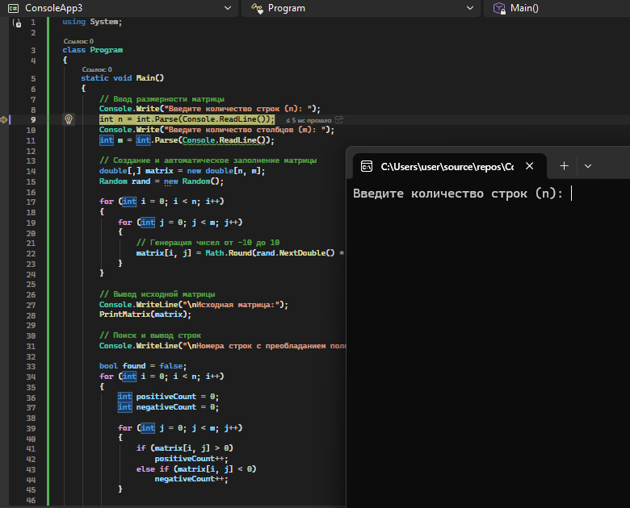
Тестирую точку остановки
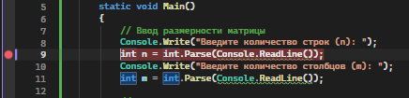
Сморю значение локальных переменных
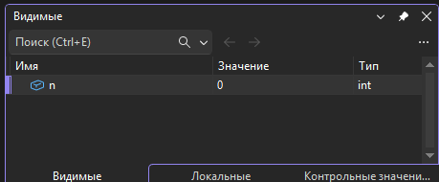

Смотрю стек вызовов
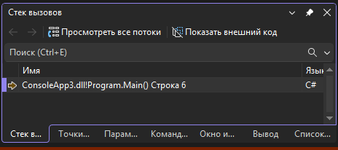
Открываю окно Metric
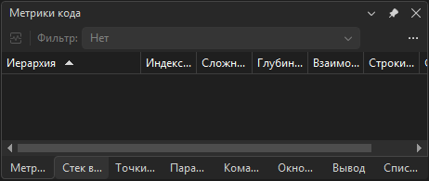
Основные метрики Visual Studio
Метрик | Что измеряет | Хорошо | Плохо
Maintainability Index | Лёгкость поддержки кода | 20–100 | 0–9
Cyclomatic Complexity | Количество путей в коде | ≤ 10 | > 30
Depth of Inheritance | Глубина иерархии классов | ≤ 3 | > 6
Class Coupling | Связанность с другими классами | ≤ 9 | > 30
Lines of Code | Строк исходного кода | ≤ 300 | > 1000
Metrik своего программного ĸода
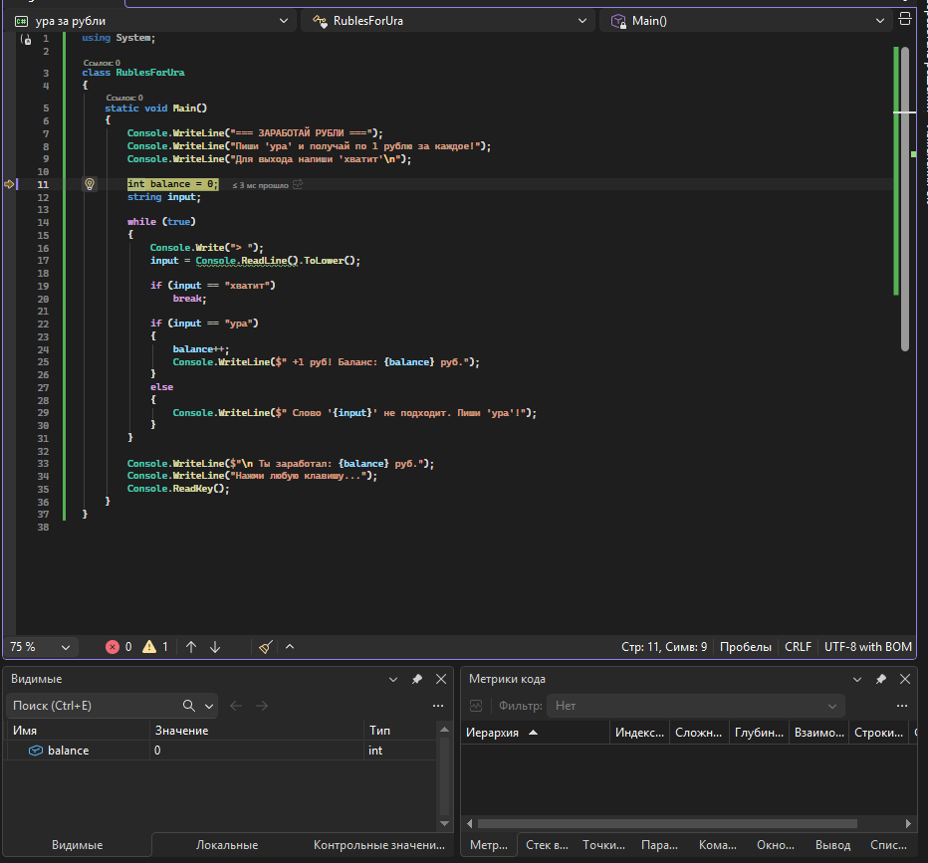
Метрик
Метрик | Значение | Оценка
Maintainability Index | 82 | Хорошо
Cyclomatic Complexity | 5 | Низкая сложность
Depth of Inheritance | 2 | Плоская иерархия
Class Coupling | 3 | Низкая связанность
Lines of Code (Source) | 37 | Компактный код
Lines of Code (Executable) | 20 | Мало исполняемых операций

Код от Майкрасофт( самый легкий)

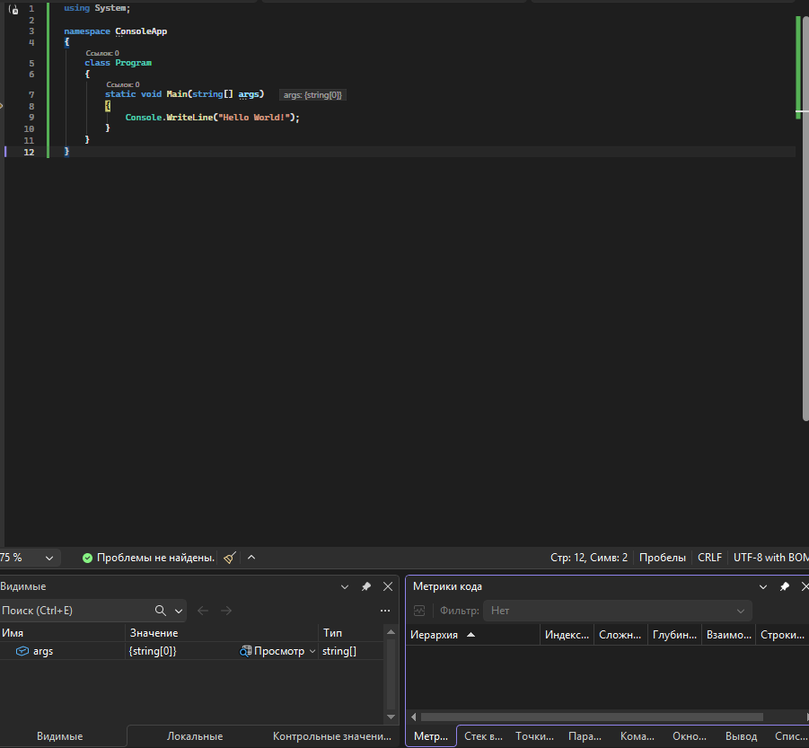
Метрик
Метрик | Значение | Оценка
Maintainability Index | 100 | Отлично
Cyclomatic Complexity | 11 | Минимальная
Depth of Inheritance | 1 | Плоская
Class Coupling | 1 | Минимальная
Lines of Code (Source) | 11 | Компактный
Lines of Code (Executable) | 2 | Минимум операций

